2016年山东省泰安市中考物理试题（word版试题，扫描版答案）
★启用前 试卷类型：A
二〇一六年初中学生学业考试
物 理 试 题
本试题分第Ⅰ卷(选择题)和第Ⅱ卷(非选择题)两部分，共8页，满分100分。考试时间90分钟。

注意事项：
1．答题前，请考生仔细阅读答题卡上的注意事项，并务必按照相关要求作答。
2．考试结束后，监考人员将本试卷和答题卡一并收回。

第Ⅰ卷（选择题 共44分）
一、选择题（本题共22题，共44分。以下每题各只有一个正确答案，选对得2分；多选、错选均不得分；把正确答案的序号用铅笔涂在答题卡的规定位置）
1．在商场内乘坐观景电梯上升时，乘客说自己是静止的，该乘客所选的参照物是
A．地面 B．上升的电梯 C．商场内的收银员 D．货架上的商品
2．下列关于声现象的说法，正确的是
A．用大小不同的力先后敲击同一音叉，音叉发声的音色会不同
B．“闻其声辨其人”是根据声音的音调来判断的
C．市区内某些路段“禁鸣喇叭”，这是在声源处防止噪声新
D．演奏二胡用不同手指按弦是为了改变响度
3．冬天戴眼镜的人进入温暖的室内时，镜片会变得“模糊”，产生该现象的原因是室内的水蒸气发生了
A．凝固 B．凝华 C．汽化 D．液化
4．下列现象中由于光的反射形成的是
A．海市蜃楼 B．水中倒影 C．小孔成像 D．雨后的彩虹
5．下列说法中正确的是
A．沿海地区昼夜温差小，主要原因是水的比热容较大
B．物体的温度越高，分子运动得越快，物体的动能越大
C．温度高的物体具有的内能多，温度低的物体具有的内能少
D．0℃的冰熔化成0℃的水，由于温度不变，所以它的内能不变
6．关于物理实验的测量，下列说法正确的是
A．弹簧测力计必须竖直使用
B．长度测量结果的倒数第一位代表所用刻度尺的分度值
C．如果砝码磨损，会使托盘天平测量的结果偏小
D．在“测量平均速度”实验中，斜面的坡度要小
7．关于足球比赛中涉及到的物理知识，下列分析正确的是
A．足球鞋底凹凸不平，是为了增大对地面的压力
B．足球在空中飞行过程中不受力的作用
C．用头顶足球时，头感到疼，说明力的作用是相互的
D．足球在下落过程中，它的重力势能变大
8．下列有关安全用电的说法中正确的是
A．发现有人触电后，应立即用手把触电人拉离电线
B．家用电器或电线着火时，应该迅速用水来灭火
C．雷雨天，人不能在高处打伞行走
D．家庭电路中开关应接在用电器和零线之间
9．乘坐汽车旅行有许多物理知识，下列说法正确的是
A．汽车行驶时，打开车窗，窗帘总是往外飘是因为窗外空气流速大，压强大
B．汽油机在“做功冲程”中将机械能转化为内能
C．乘客系好安全带是为了防止惯性带来危害
D．汽车的观后镜利用了光的折射
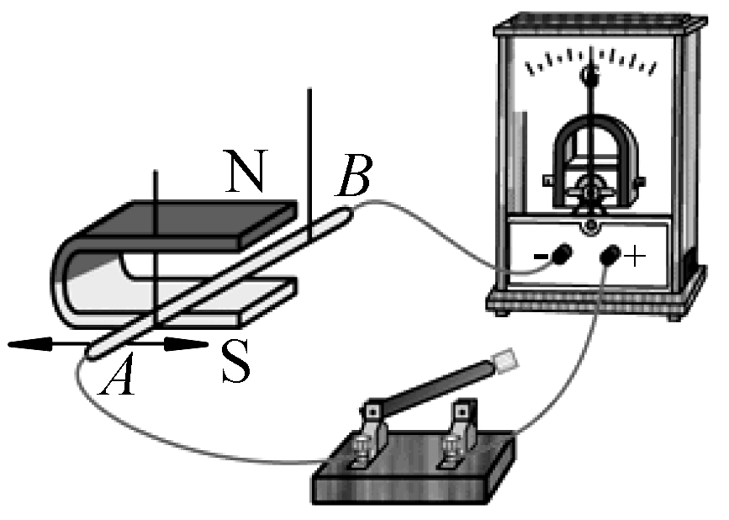
10．在如图所示的实验装置中，闭合开关后，当左右移动导体棒AB运动时，能观察到电流计指针发生偏转。利用这一现象所揭示的原理，可制成的设备是
A．发电机 B．电热器
C．电动机 D．电磁铁
11．下列现象中，属于用热传递的方式改变物体内能的是
A．公园中的石凳被太阳晒热
B．快速弯折铁条，铁条弯折处变热
C．两手互相摩擦时手发热
D．刀具在砂轮上磨得发烫
12．关于透镜的应用，下列说法正确的是
A．近视眼镜利用了凹透镜对光的会聚作用
B．照相时，景物在镜头二倍焦距以外
C．显微镜的目镜成正立、缩小的虚像
D．借助放大镜看地图时，地图到放大镜的距离应大于一倍焦距
13．下列四种物态变化相同的一组是
①夏天，草叶上的露珠；②冬天，窗户上的冰花；
③深秋，树上的白霜；④初春，冰雪消融。
A．①③ B．①④ C．②③ D．②④
14．下列事例中，由弹性势能转化为动能的是
A．风吹动树叶 B．秋千从高处向低处摆动
C．汽车沿盘山公路匀速前进 D．拉弯的弓把箭射出
15．同一个小球，先后放入四个盛有不同液体的容器中，静止时的位置如图所示。四个容器中的液面到容器底面的距离相等，则容器底面受到液体压强最大的是
ABCD

16．在“探究凸透镜成像的规律”的实验中，物体距离凸透镜30cm时，在凸透镜另一侧的光屏上可得到一个倒立的、放大的实像。该凸透镜的焦距可能为
A．5cm B．10cm C．15cm D．18cm
17．热敏电阻的阻值是随环境温度的增大而减小的。要想设计一个通过电表示数反映热敏电阻随环境温度变化的电路，要求温度升高时电表示数减小，以下电路符合要求的是
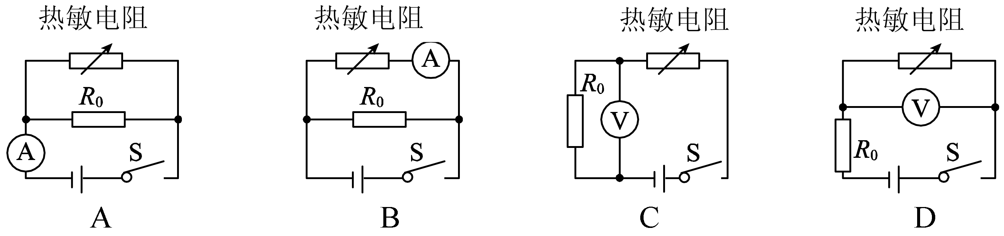
18．如图所示，木块a放在粗糙水平桌面上，木块b放在木块a上面，在水平拉力F作用下一起向右做匀速直线运动，空气阻力不计，下列判断正确的是
a
b
F
A．拉力F和a受到的摩擦力大小不相等
B．b在水平方向上不受力
C．a受到的重力和地面对a的支持力是一对平衡力
D．b在水平方向上受到向左的摩擦力
19．学习物理要注意联系生活实际，观察物理现象，以下说法符合实际的是
①泰安市冬天最低气温约﹣30℃； ②人正常步行速度约为2.1m/s；
③通过家庭节能灯中的电流约为100mA；④手托两个鸡蛋匀速向上抬高1m约做功1J。
A．只有①、② B．只有②、③
C．只有①、④ D．只有③、④
20．在科学发展的历程中，许多学者、科学家做出了杰出的贡献。下列叙述正确的是
①沈括最早记述了“地理的两极和地磁两极不重合”的现象；
②牛顿最早利用实验测量出了大气压的数值；
③奥斯特首先发现了电磁感应现象；
④伽利略通过实验分析得出，物体的运动不需要力来维持。
A．只有①、②正确 B．只有①、④正确
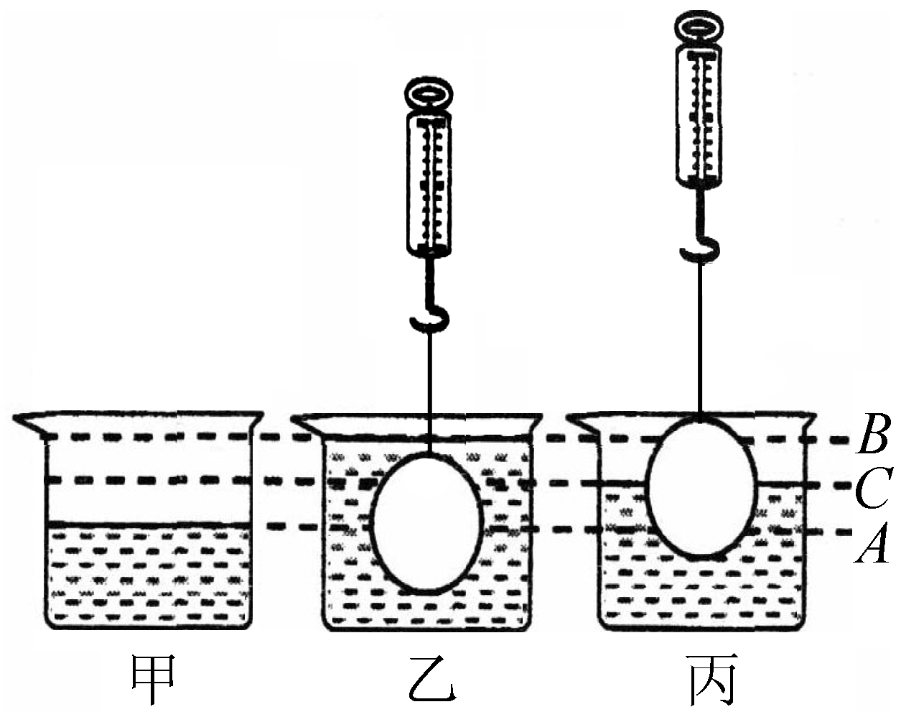
C．只有②、③正确 D．只有①、③正确
21．如图所示，烧杯的底面积是200cm²，里面装有一定量的水（图甲）。用弹簧测力计吊着未知物体，先将物体浸没在水中(图乙)，水位升高到B处，示数是18N；再将物体缓慢提出，使水位下降到AB的中点C处，示数是23 N(不计物体带出的水)。g取10N/kg。下列判断中
①物体的质量是2.8 kg；
②物体的体积是1×10⁻³m³；
③物体浸没时受到的浮力是15 N；
④从乙到丙，水对烧杯底面的压强减小了260 Pa。
A．只有①、②、④正确
B．只有①、②、③正确
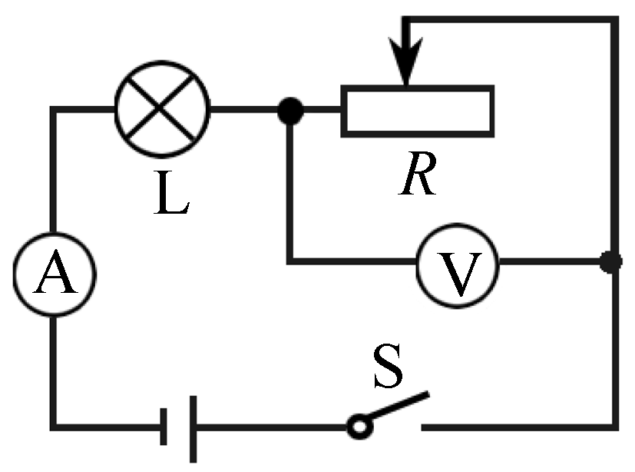
C．只有①、②正确
D．只有③、④正确
22．如图所示，电源电压为4.5V，电压表量程为“0～3V”， 电流表量程为“0～0.6A”，滑动变阻器规格为“10Ω 1A”，小灯泡L标有“2.5V 1.25W”（灯丝电阻不变）。在保证小灯泡L电流不超出额定电流的情况下，移动滑动变阻器的滑片，下列说法正确的是
①小灯泡的额定电流是0.6A
②滑动变阻器连入电路的阻值变化范围是4Ω～10Ω
③电压表示数变化范围是0～3V
④电流表示数变化范围是0.3～0.5A
A．只有②、④正确 B．只有②、③正确
C．只有①、④正确 D．只有①、③正确

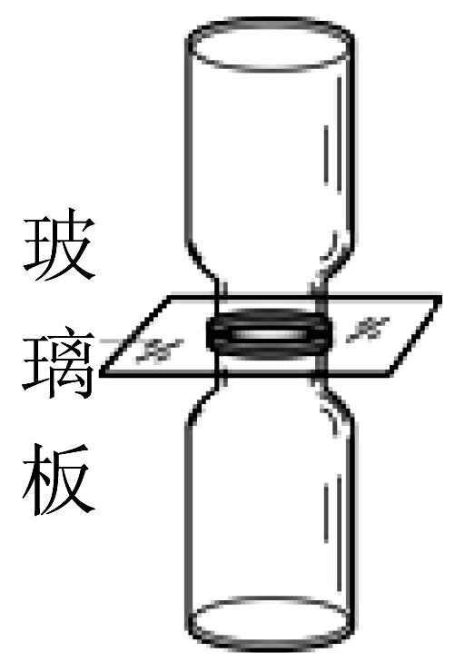

第II卷（非选择题，共56分）
二、填空题（每空2分，共10分）
23．如图所示，在气体扩散的实验中，玻璃板 （填“上面”或“下面”）的瓶子装二氧化氮气体，另一个瓶子装空气，在抽掉玻璃板后能够有力地证明气体发生扩散。
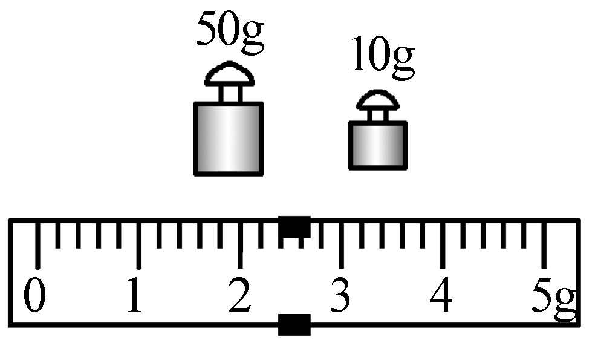
24．用托盘天平测量小石块的质量，天平平衡时，右盘中的砝码和标尺上的游码如图所示，则小石块的质量为 g。

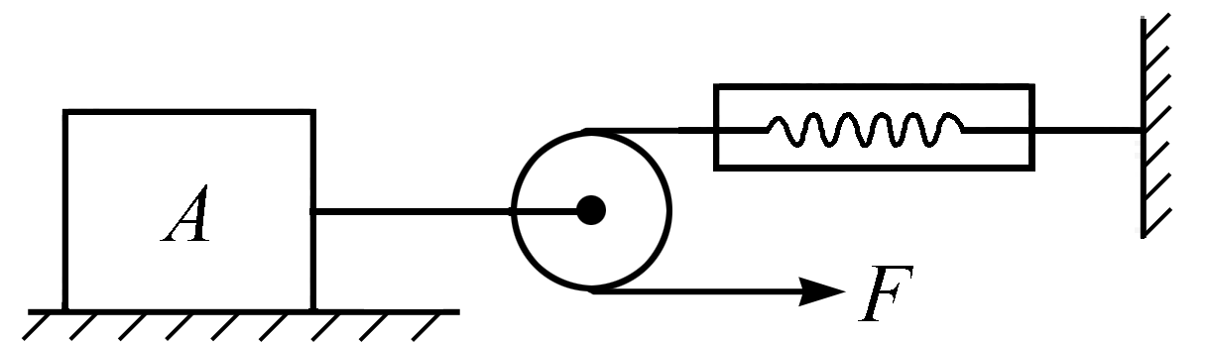
25．小红站在竖直放置的平面镜前2m的地方，像到小红的距离为 m。
26．如图所示，物体A在水平拉力F的作用下，沿水平面以0.4m/s的速度运动了2s，弹簧测力计的示数为5N。拉力F做功为 J。

27．如图所示，电源电压保持6V不变，电阻R₁=10Ω，R₂=20Ω，闭合开关S，通电30s，则电阻R₁产生的热量为 J。
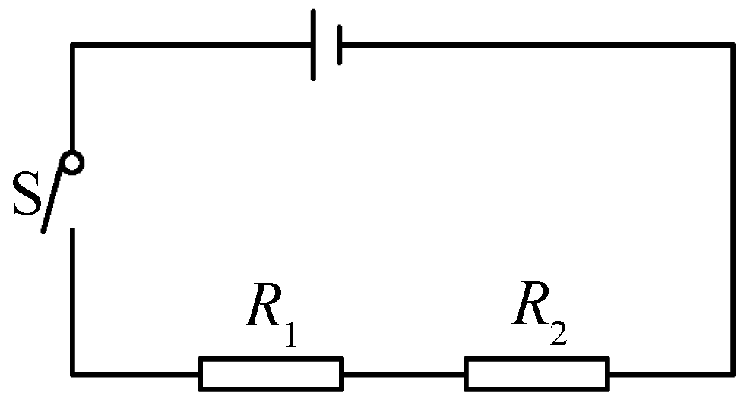

三、作图题（每题2分，共4分）
28．如图所示，在平静的湖边上方有一盏路灯，潜水员在水下E处看到了路灯的像。图中A、B两点其中一点是路灯的发光点，另一点是路灯的像点。请你区分发光点、像点，在图中画出水下E处的潜水员看到路灯的光路图。
29．如图所示，一轻质杠杆AC可绕支点О自由转动，在B点挂一重为G的物体。为使杠杆在水平位置保持平衡，画出施加在杠杆上最小力F的示意图。

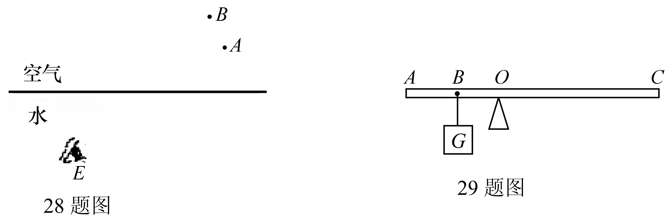

四、实验题(第30题4分，第31题8分，第32题9分，共21分)
30．如图所示是“探究不同物质吸热的情况”的实验。将质量相等的水和煤油分别装在两个相同的烧杯中，然后用两个相同的酒精灯加热并不断搅拌，每隔2min记录一次温度。实验记录如下表：
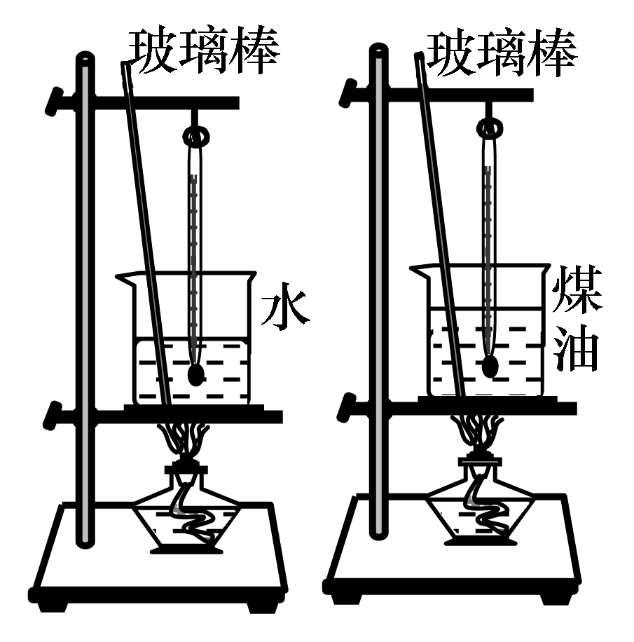
加热时间/min |  | 0 | 2 | 4 | 6 | 8
温度/℃ | 煤油 | 20 | 22 | 24 | 26 | 28
温度/℃ | 水 | 20 | 21 | 22 | 23 | 24

（1）本次实验采用的科学方法是 （填“下列选项的标号”）；
A．控制变量法 B．理想实验 C．比值定义法 D．类比法
（2）分析表格数据可知：升高相同的温度，吸收热量少的物质是 。
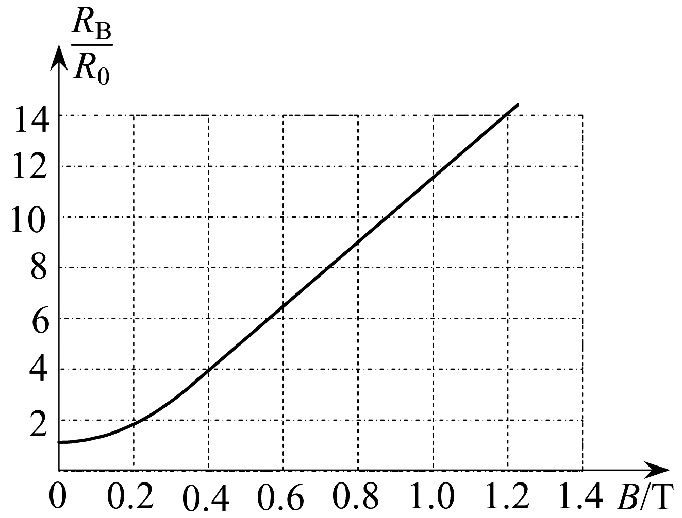
31．磁场的强弱用磁感应强度（用字母“B”表示）的大小来表示，磁感应强度的单位是特斯拉（用字母“T”表示）。某种材料的电阻随磁场的增强而增大的现象称为磁阻效应，利用这种效应可以测量磁感应强度。若R_{B}、R₀分别表示有、无磁场时磁敏电阻的阻值，右图为某磁敏电阻的电阻比值跟磁感应强度B关系的图象，现在要测量磁敏电阻处于磁场中的电阻值R_{B}。提供的实验器材如下：
一节旧干电池，磁敏电阻R_{B}（无磁场时阻值R₀=100Ω），两个开关S₁、S₂，导线若干。另外，还有可供再选择的以下器材：
A．电流表A（量程：0~0.6A，0~3A）；
B．电压表V（量程：0~3V，0~15V）；
C．定值电阻R₁（阻值：1.5kΩ）；
D．定值电阻R₂（阻值：80Ω）；
E．定值电阻R₃（阻值：5Ω）。

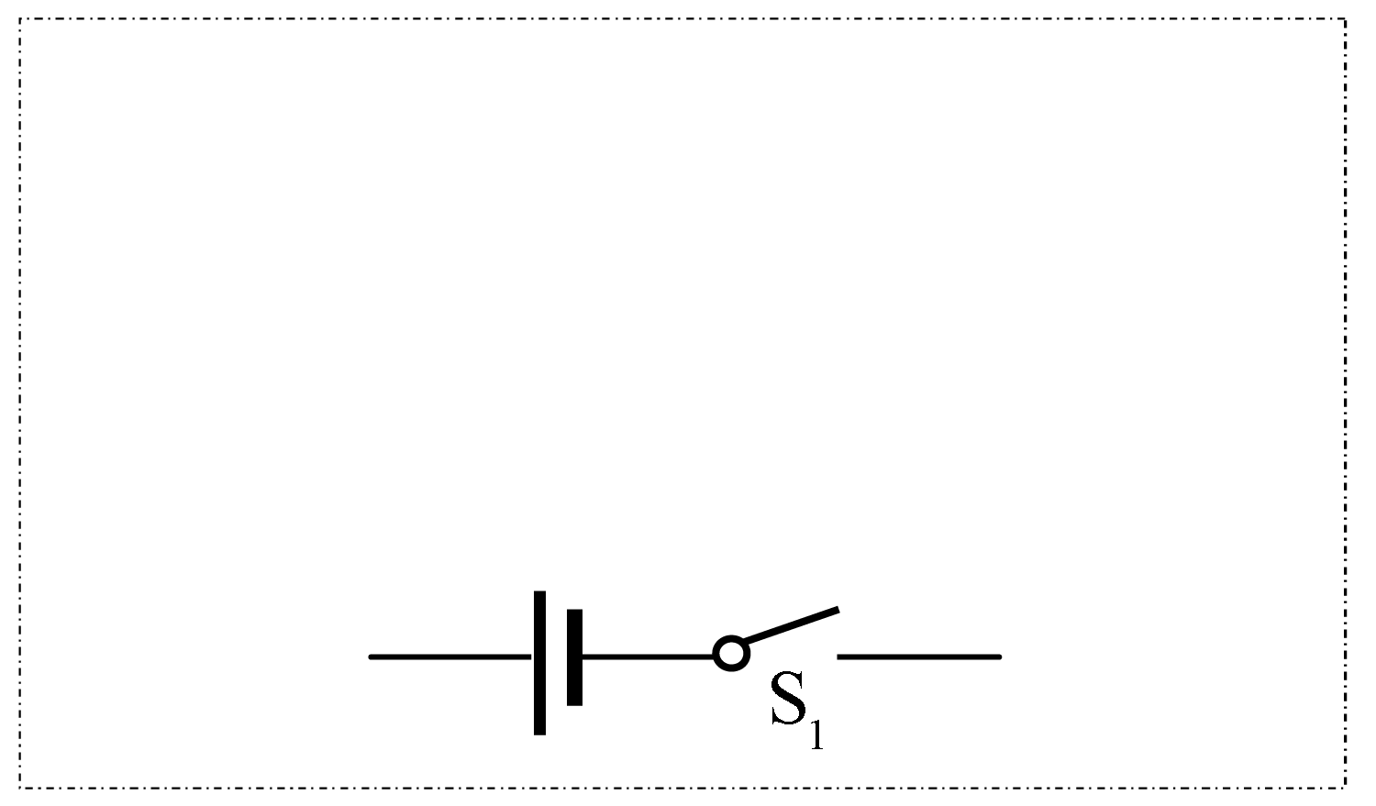
（1）设计一个可以准确测量磁场中该磁敏电阻阻值的电路，磁敏电阻所处磁场磁感应强度B大小约为1.0 ～1．2T。
请你从A、B、C、D、E五种实验器材中再选择两种器材，并根据要求完成下列问题。
①选择的两种器材是 （填写器材前面字母序号）。
②选择电表的量程 。
③在答题卡方框中现有电路的基础上画出实验电路图（实验测量过程中不拆接电路）。
(2) 若要准确测出该磁敏电阻所处磁场磁感应强度大小约为0.1 ～0.3T的阻值，在你设计测量的电路中，从A、B、C、D、E五种实验器材中再选择两种器材是 （填写器材前面字母序号）。
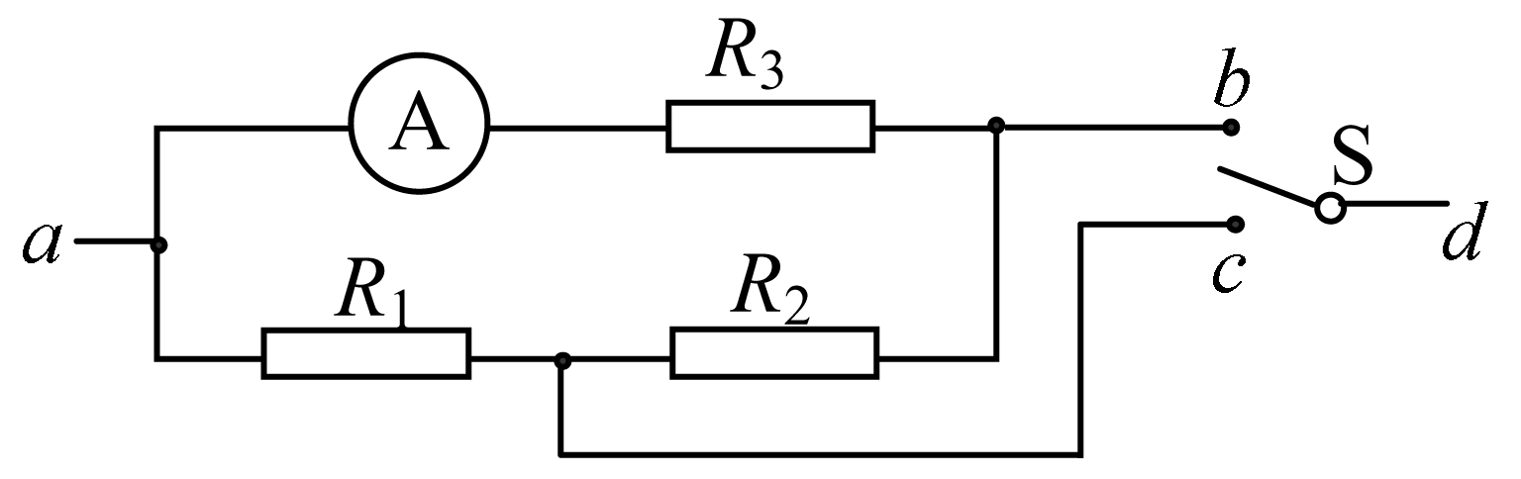
32．如图所示是实验室用某种电表的结构示意图，其中ad是闭合电路中的部分电路，电流表A的满偏电流（通过电流表的最大电流）是0.1A，R₃=100Ω。
（1）①若通过a点电流是0.6 A，将单刀
双掷开关S接到b，电流表A满偏。②若通过a点电流是3.0 A，将单刀双掷开关S接到c，电流表A满偏。可求出电阻R₁= Ω，电阻R₂= Ω。
（2）若电阻R₁和R₂中有一个损坏导致断路，在通过a点的电流不超过0.1 A的情况下，要找出损坏的电阻，应使单刀双掷开关S连接到 （选填“b”或“c”）通过观察电流表的示数进行判断。
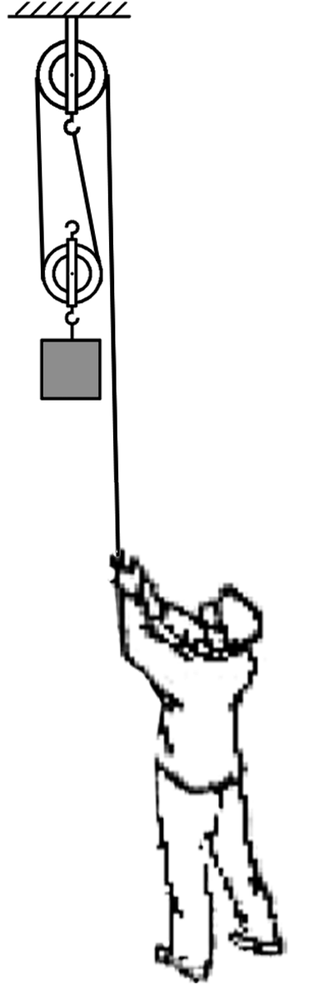
五、计算题(第33题5分，第34题8分，第35题8分，共21分)解答时应写出必要的文字说明、公式和重要的计算步骤，只写出最后答案的不能得分。
33．如图所示，某人用滑轮组匀速提升重为720N的物体的过程中，他对水平地面的压强为5×10³Pa，已知滑轮组的机械效率是75%，他双脚与水平地面的接触面积是4×10⁻²m²，求：
（1）他对绳子的拉力；
（2）此人所受的重力。

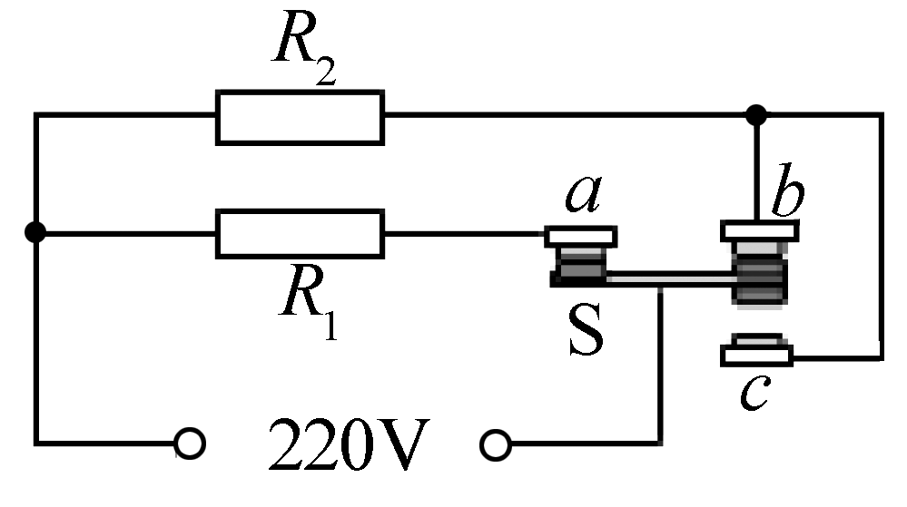
34．如图所示是某型号电压力锅工作电路简图，下表是其部分参数。接通电路后，开关S自动与触点a、b接通，1挡加热器开始加热。当锅内混合物质温度达到102℃时，开关S自动与a、b断开，并与触点c接通，2挡加热器工作，此时锅内混合物质温度不变，保持锅内压强不变，进入保压状态。现将质量为2.0kg，初温为36℃的混合物质放入压力锅中，接通电路使其正常工作20min。假设加热器产生的热量全部被混合物质吸收，混合物质的比热容（为）c=4.0×10³J/（kg·℃）。求：
（1）R₁ 、R₂的阻值。
（2）电压力锅加热多少秒后开始保压？
（3）电压力锅最后2min内消耗的电能。
额定电压/V | 220
1挡加热器额定功率/W | 550
2挡加热器额定功率/W | 110
保压温度/℃ | 102
最大容积/dm³ | 3

35．如图甲所示是使用汽车打捞水库中重物的示意图，汽车通过定滑轮牵引水下一个质量均匀分布的正方体重物，在整个打捞过程中，汽车以恒定的速度v＝0.1m/s向右运动。图乙是此过程中汽车拉力F跟时间t变化的图象。设t＝0时汽车开始提升重物，忽略水的阻力和滑轮的摩擦，g取10N/kg。求：
（1）水库水的深度；
（2）重物的密度；
（3）整个打捞过程中汽车的最小功率。

